

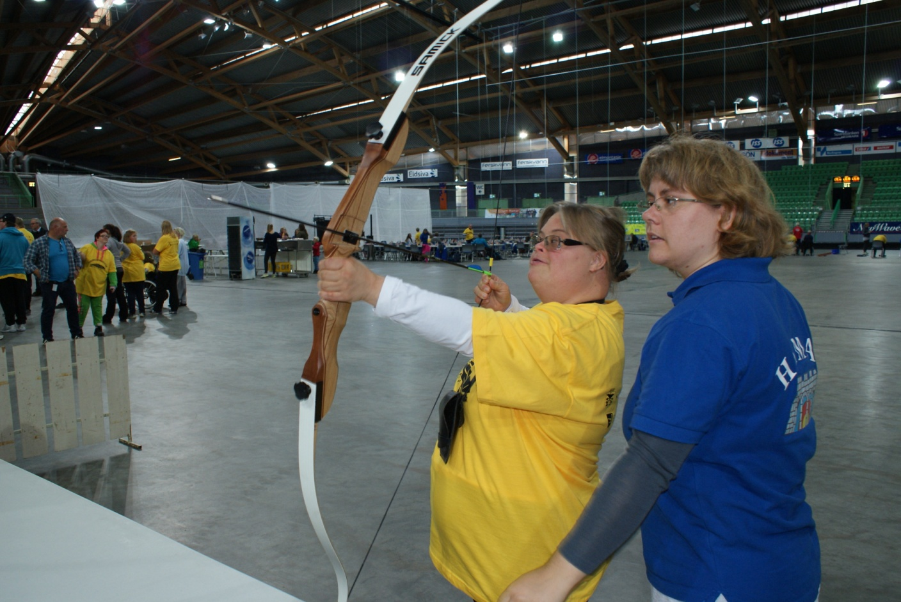

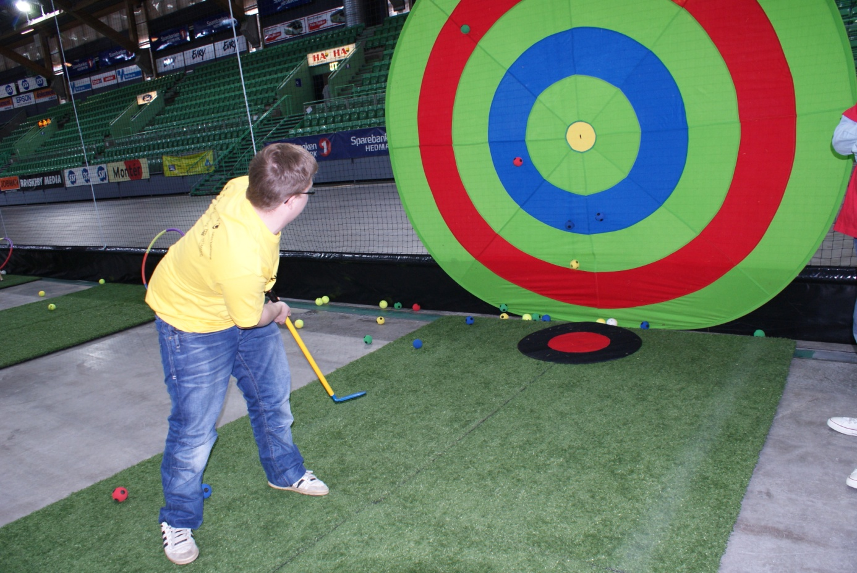

**VIKINGSKIPLEKENE 2014**

**FOR PERSONER I ALLE ALDRE MED UTVIKLINGSHEMMING**

**LØRDAG 27.SEPTEMBER**

**KL.1300 – 1900**

**PROGRAM**

**Kl. 1300-1400 Registrering**

**Kl. 1400-1700 Aktiviteter**

**Friskis og Svettis (musikk og bevegelse)**

**Boccia**

**Sykkelaktiviteter**

**Bueskyting**

**Laserskyting**

**Teppecurling**

**Golf**

**Badminton**

**Natursti**

**Rullestolaktiviteter**

**Dans**

**Fotball**

**Håndball**

**Spinning**

**Kl.1700-1900 Mat, premieutdeling og dans**

**Pizza og brus**

**Premieutdeling**

**Dans v/ Frode Bråthen**

**Egenandel kr.400,-. Ledsagere gratis.**

**Faktura blir sendt i etterkant.**

**Påmeldingsfrist 12.sept.**

**Nærmere informasjon Hamar kulturkontor**

**v/Wenche Haslie, tlf. 62563128/98696117**

**e-post: wenche.haslie@hamar.kommune.no**

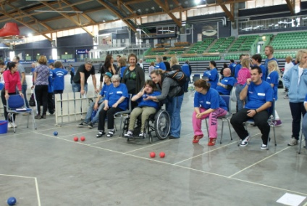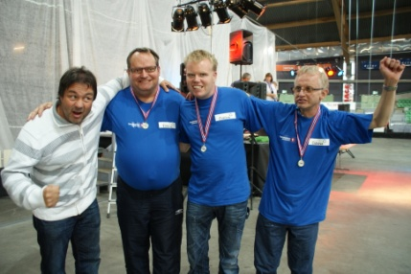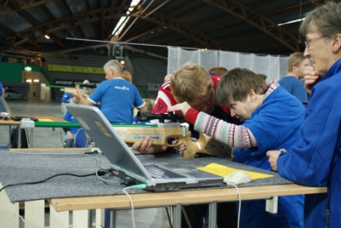

**Arr. Hamar kommune i samarbeid med lag og foreninger og Hamar Olympiske Anlegg (teknisk arr.)**

**Påmelding Vikingskiplekene 2014**

**Kontaktperson/e-post…………………………………………………………………………**

|  |
| --- |
| Navn |
| T-skjortestørrelse (kun deltaker) |
| Adresse: |
| Postnr. |
| Sted: |
| Antall ledsagere |

|  |
| --- |
| Navn |
| T-skjortestørrelse: (kun deltaker) |
| Adresse: |
| Postnr. |
| Sted: |
| Antall ledsagere |

|  |
| --- |
| Navn |
| T-skjortestørrelse: (kun deltaker) |
| Adresse: |
| Postnr. |
| Sted: |
| Antall ledsagere |

Sendes til Hamar kommune, Kulturkontoret, v/Wenche Haslie, Postboks 4063, 2306 Hamar eller [wenche.haslie@hamar.kommune.no](mailto:wenche.haslie@hamar.kommune.no) innen 12.sept.